数学书桌 · Math Desk
数学 · 四上 · 第二单元练习
时间：40 分钟
学校____________ 四年级____班 姓名____________
【说明】图题已按原卷重绘为高清示意图。
一、填空。
1. 1 周角＝（ ）平角＝（ ）直角。（ ）角＜（ ）角＜（ ）角＜（ ）角＜周角。
2. 从早上 6 时到中午 12 时，时针转过（ ）°，相当于 2 个（ ）角的度数。
3. 下图中箭头所指的位置表示（ ）角；请你用“△”标出周角的位置。
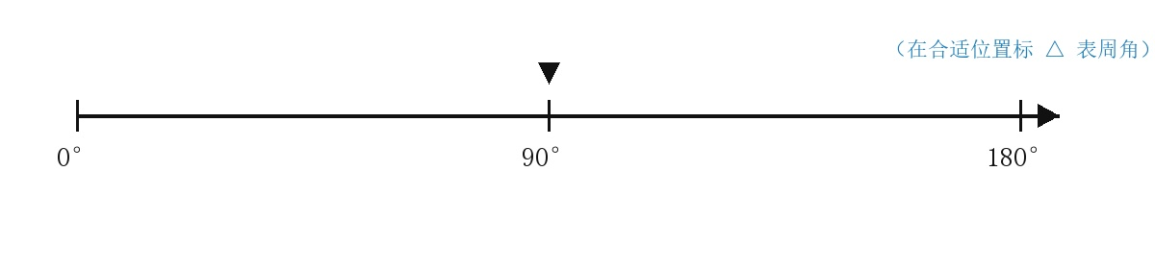
4. 东东用量角器量角时，错误地把外圈刻度当成内圈刻度，读出的度数是 56°，正确的度数应该是（ ）°。
5. 如右图，半圆形材料做成的“量角器”被分成 9 个同样大的角。若 ∠1 占其中 2 份，则 ∠1＝（ ）°。
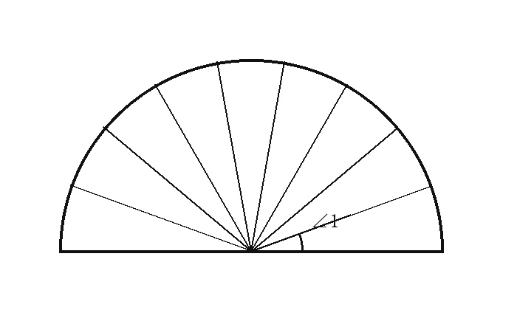
6. 古人将太阳周年运动轨迹 360° 划分为 24 等份，每个节气的太阳运动轨迹是（ ）°。
二、选一选。
1. 两个锐角可以组成的角不可能是（ ）。
① 锐角 ② 直角 ③ 钝角 ④ 平角
2. 如图，收费亭转杆升起过程中，与竖杆形成的角的变化情况为（ ）。
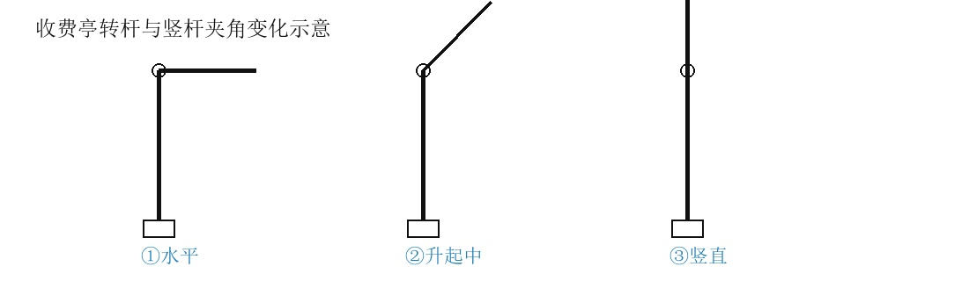
① 直角→钝角→周角 ② 锐角→直角→钝角 ③ 直角→钝角→平角 ④ 锐角→钝角→直角
3. 椅背与椅面夹角宜在 103°～112°，下面各图中符合要求的是（ ）。
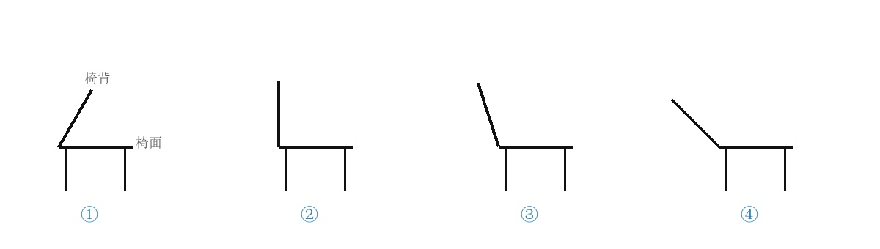
4. 长方形纸折叠后，∠1 的度数是（ ）。
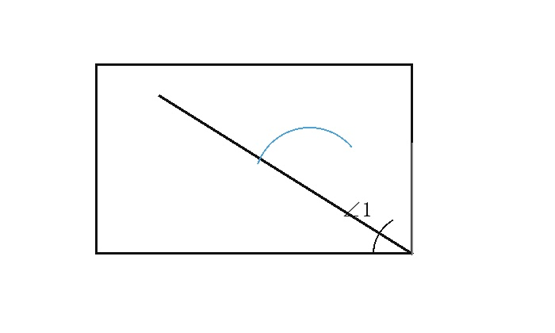
① 90° ② 105° ③ 135° ④ 150°
5. 入门道与地面夹角约 10°，高级道更陡，夹角大约是（ ）。
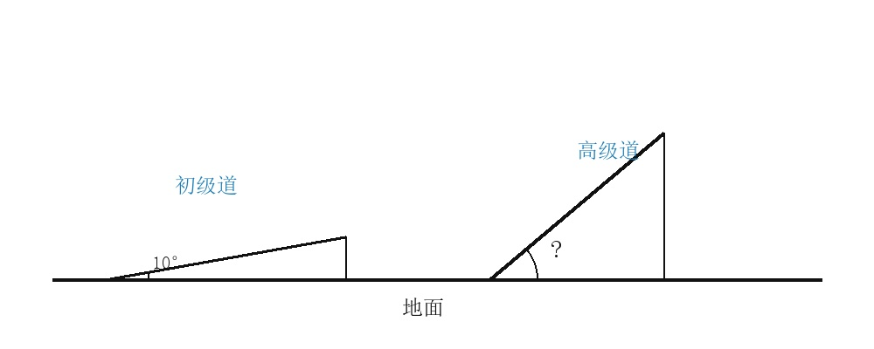
① 20° ② 40° ③ 60° ④ 80°
数学 · 四上 · 第二单元 第 1 页（共 4 页） | 清晰重排版（非扫描放大）

三、解决问题。
1. 先估计，再量一量图中各角的度数并填写。
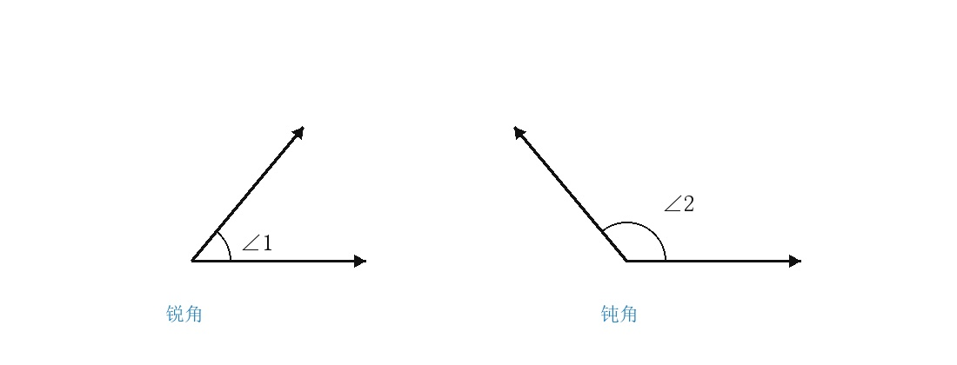
∠1（锐角）估计______°，实测______°；∠2（钝角）估计______°，实测______°。
2. 画出下面的角，并写出是什么角。
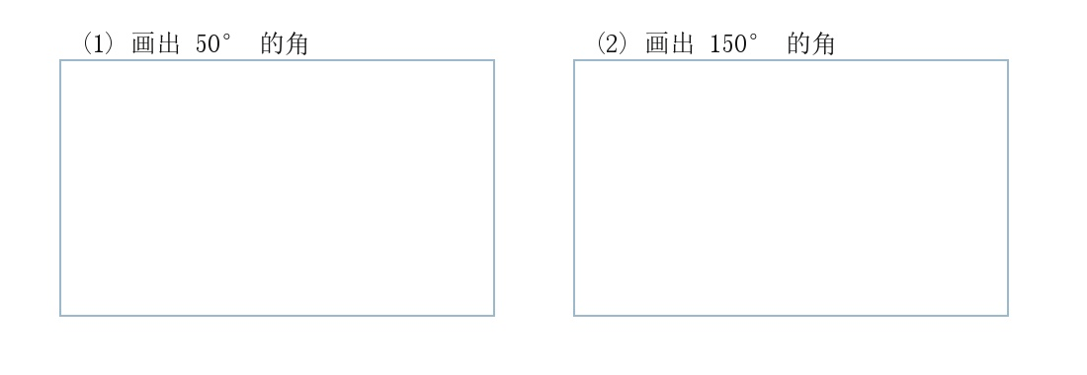
(1) 50°（ ）角 (2) 150°（ ）角
3. 把一张圆形纸连续对折三次，想一想，填一填。
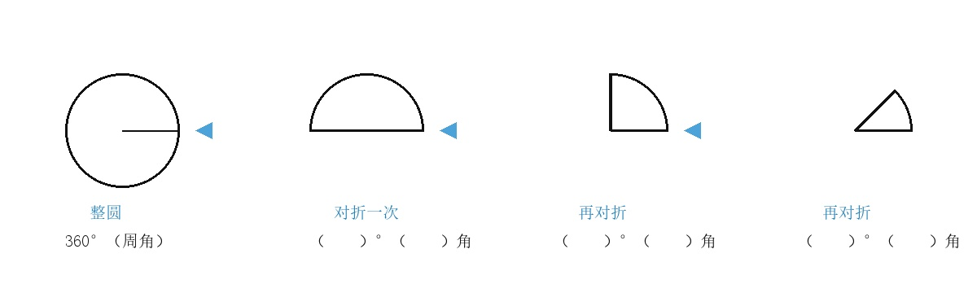
4. 填出三角尺上每个角的度数。
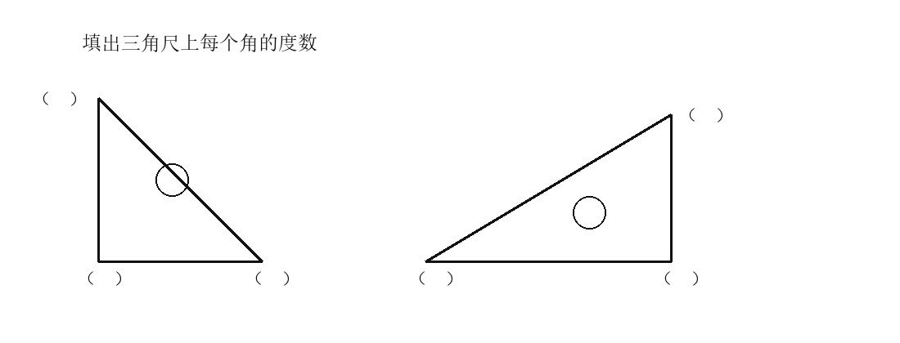
拼角：按图填写。
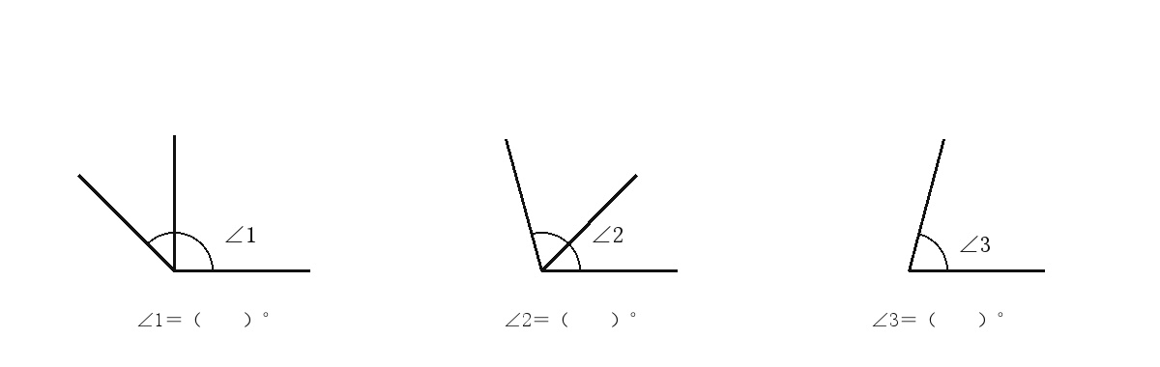
数学 · 四上 · 第二单元 第 2 页（共 4 页） | 清晰重排版（非扫描放大）

5. 求出下面图中指定角的度数。
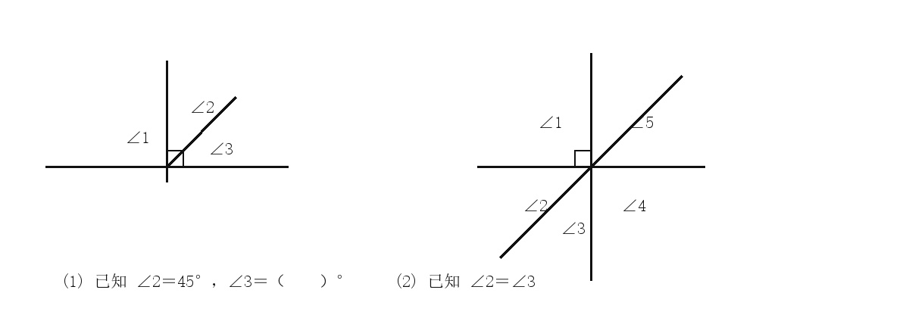
6. 在破损量角器上画一个 75° 的角，并标出度数。（利用两刻度差为 75°）
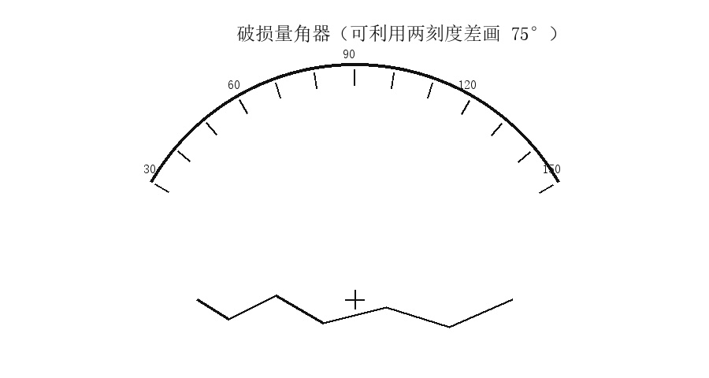
7. 折纸飞机：已知 ∠1＝60°，求 ∠2＝（ ）°。
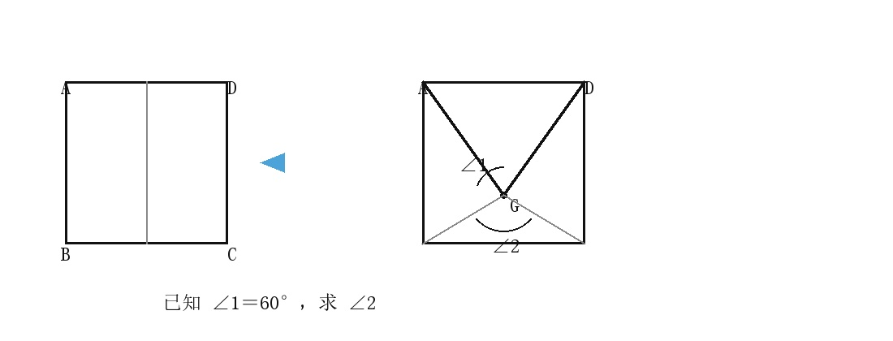
8. 放风筝：线长相同。
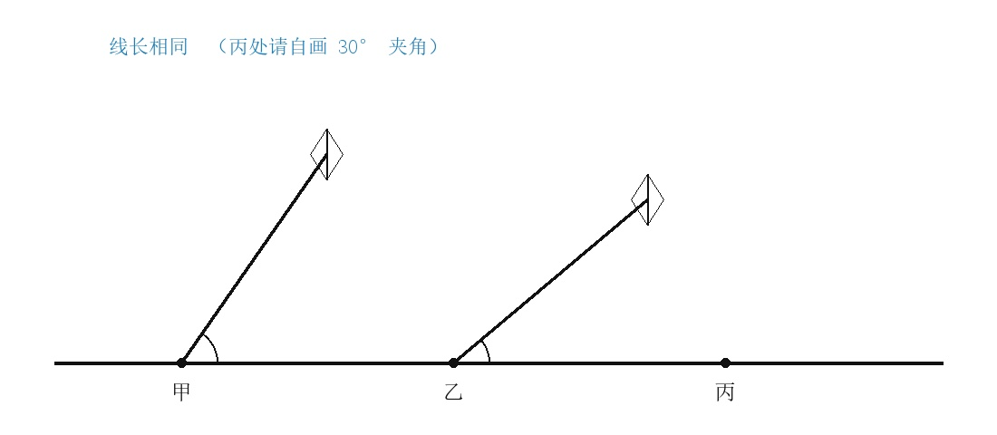
(1) 量出甲、乙风筝线与地面的夹角：甲（ ）°，乙（ ）°。
(2) 风筝飞的高度和夹角有什么关系？________________________________
(3) 若丙的夹角为 30°，他的风筝比甲、乙高吗？请说明。
数学 · 四上 · 第二单元 第 3 页（共 4 页） | 清晰重排版（非扫描放大）

（作图与量角空白页：请在本页完成画角、标角）

数学 · 四上 · 第二单元 第 4 页（共 4 页） | 清晰重排版（非扫描放大）

